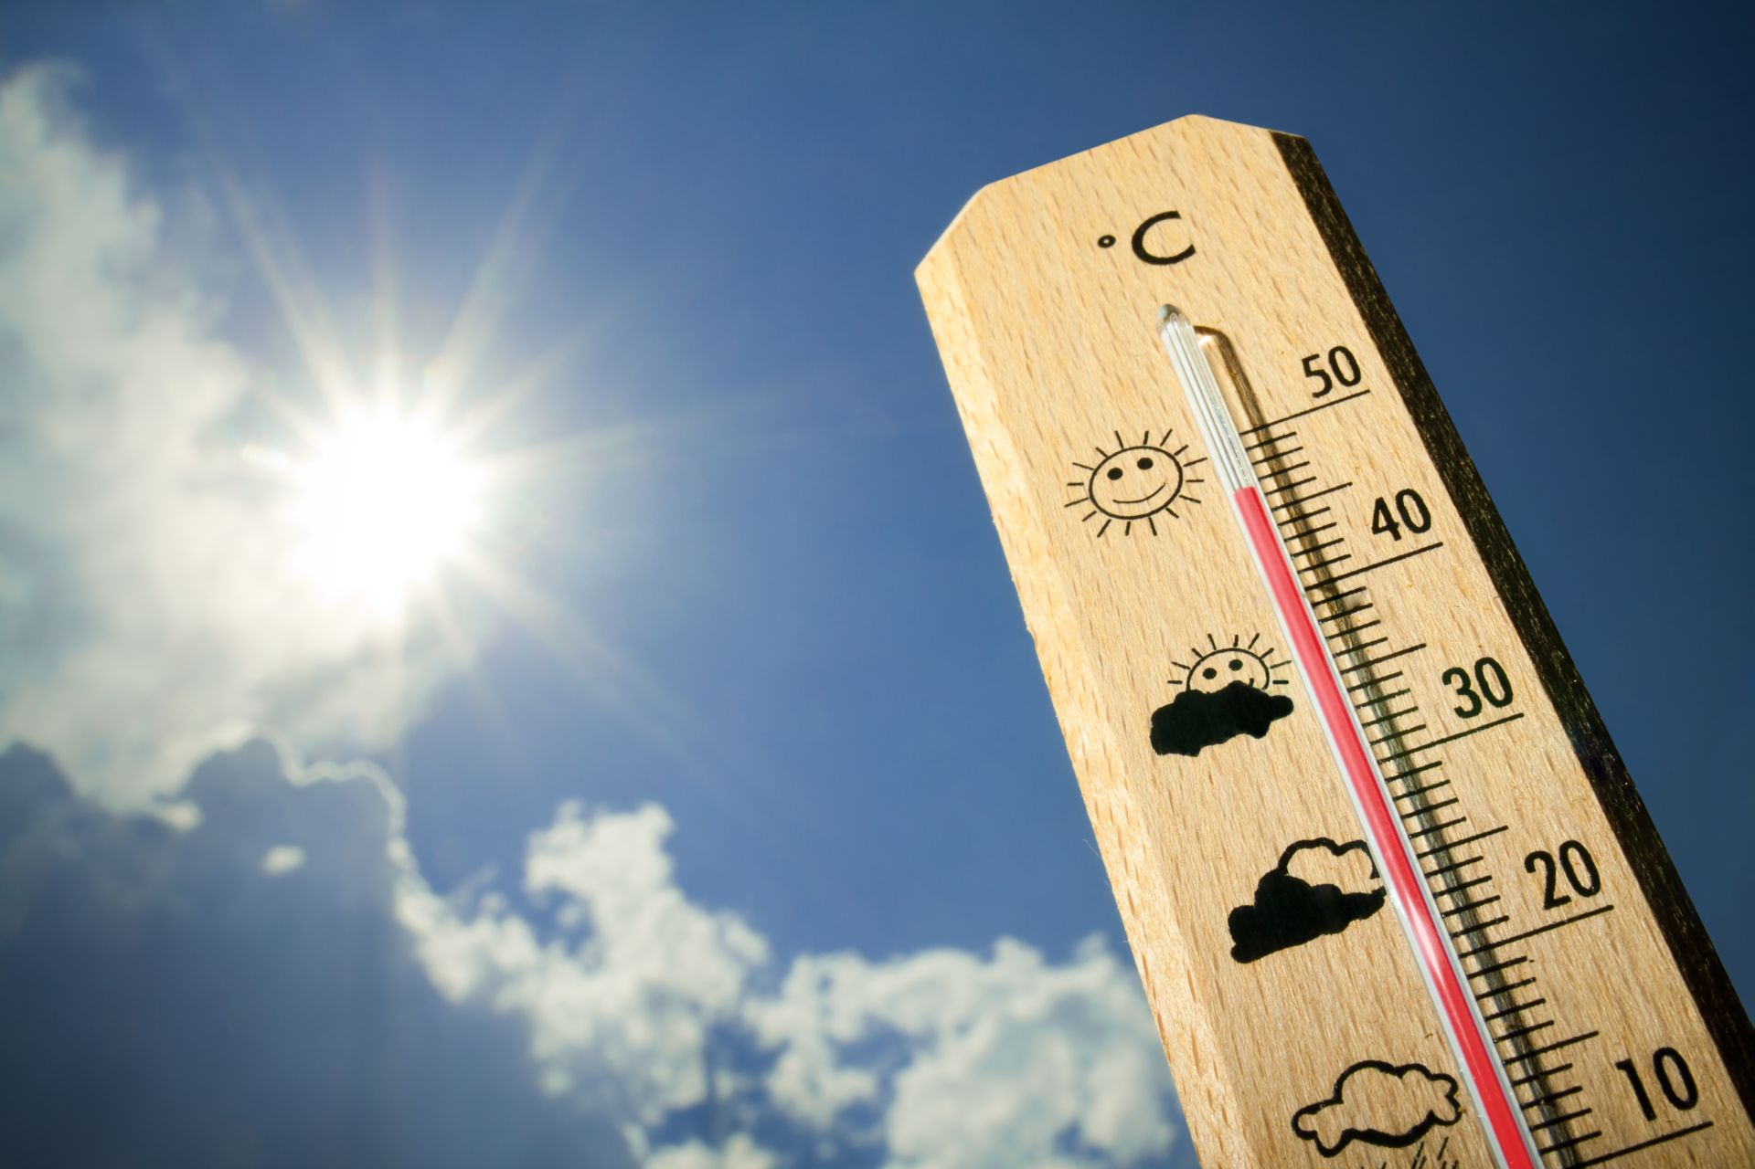

**Как избежать последствий жары**

**и сохранить своё здоровье**

* **ИЗБЕГАЙТЕ ДЛИТЕЛЬНОГО ПРЕБЫВАНИЯ НА СОЛНЦЕ**

**БЕЗ ОСОБОЙ НАДОБНОСТИ, ОСОБЕННО С 11 ДО 17 ЧАСОВ**

**(ВРЕМЯ НАИБОЛЬШЕЙ СОЛНЕЧНОЙ АКТИВНОСТИ);**

**-возьмите с собой бутылочку с водой;**

**-держитесь в тени, периодически заходите в помещения**

**с кондиционером;**

* **УМЕНЬШИТЕ ФИЗИЧЕСКУЮ АКТИВНОСТЬ;**
* **ИСКЛЮЧИТЕ ИЗ СВОЕГО РАЦИОНА ЖИРНЫЕ,**

**ЖАРЕНЫЕ И СЛАДКИЕ БЛЮДА;**

* **ОТКАЖИТЕСЬ ОТ УПОТРЕБЛЕНИЯ АЛКОГОЛЯ И ТАБАКА;**
* **ВЫПИВАЙТЕ ЖИДКОСТИ НЕ МЕНЕЕ 1,5 – 2,5 ЛИТРОВ В СУТКИ (ЗЕЛЕНЫЙ ЧАЙ, ВОДА С ЛИМОНОМ, СОКИ, МОРСЫ И ДР.),**

**НО НЕ БОЛЕЕ 3 ЛИТРОВ И НЕ ХОЛОДНОЙ;**

* **НОСИТЕ СВЕТЛУЮ ОДЕЖДУ ИЗ НАТУРАЛЬНЫХ ТКАНЕЙ,**

**ГОЛОВУ ПРИКРЫВАЙТЕ ЛЕГКИМ ХЛОПЧАТОБУМАЖНЫМ**

**ГОЛОВНЫМ УБОРОМ;**

* **УСТРАИВАЙТЕ ВЛАЖНЫЕ ОБТИРАНИЯ ИЛИ ПРИНИМАЙТЕ ПРОХЛАДНЫЙ ДУШ, НО С ТЕМПЕРАТУРОЙ ВОДЫ НЕ НИЖЕ 30˚С;**
* **ПРИОБРЕТАЯ ПРОДУКТЫ ПИТАНИЯ, ОБРАЩАЙТЕ ВНИМАНИЕ**

**НА СРОКИ ГОДНОСТИ;**

* **СОБЛЮДАЙТЕ ПРАВИЛА ГИГИЕНЫ И СТАРАЙТЕСЬ НЕ ПОКУПАТЬ ПРОДУКТЫ С РУК.**

**В помещении:**

**- при наличии кондиционера – не охлаждайте воздух ниже 18-20 гр (чтобы избежать тяжёлых простудных заболеваний, находитесь подальше от кондиционера);**

**- при отсутствии кондиционера – для охлаждения воздуха используйте емкость с водой, которая ставится перед вентилятором.**